计算方法实验

实验一：

姓 名： 邹鹏
学 号： 2018218779
班 级： 计算机18-2班
实验地点： 居家
实验时间： 2020.05.20
- 实验目的和要求
实验目的：理解拉格朗日插值算法及牛顿插值算法的程序实现方法。
程序任务：
1）依据课本18页图1-3编程实现拉格朗日插值算法，并完成54页课后习题6.
注：分别以三个小题目中给出的条件画出插值函数，比较它们的不同。
2)编程实现牛顿插值算法，并完成如下题目：
用牛顿插值法来求sinx在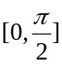区间多点的值，已知sin0°= 0, sin30°= 0.5, sin45°= 0.7071, sin60° = 0.8660, sin90°= 1. 以此为依据画出sinx在 区间的图像。
- 实验环境和工具
用matlab或C语言实现
- 实验结果
  - 算法流程图
（流程图采用www.procession.com并导出图片，）
拉格朗日插值法运算流程图：
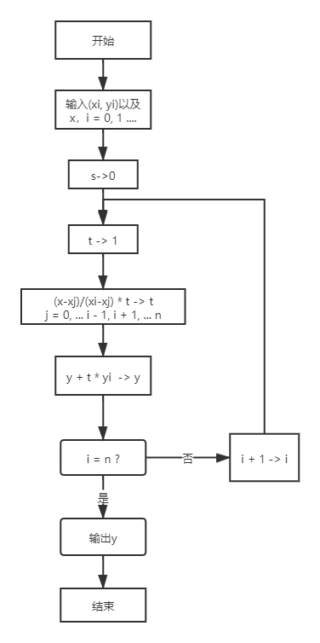
牛顿插值法运算流程图：
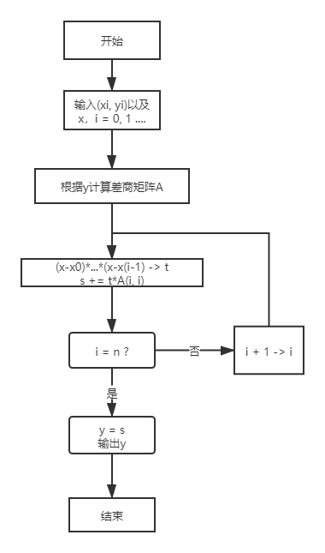
  - 程序核心代码
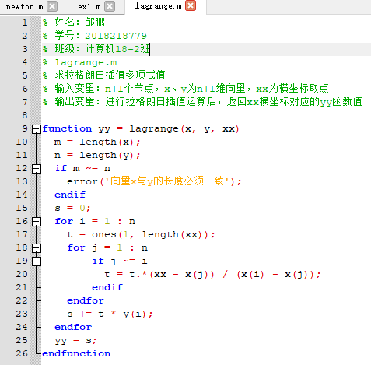
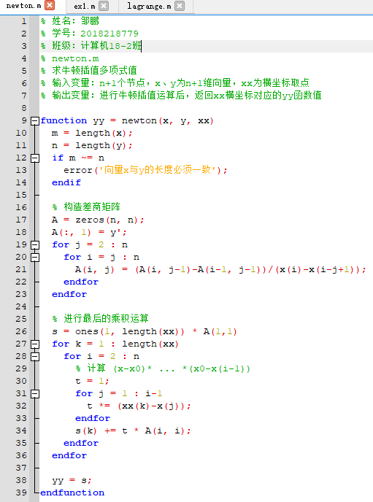
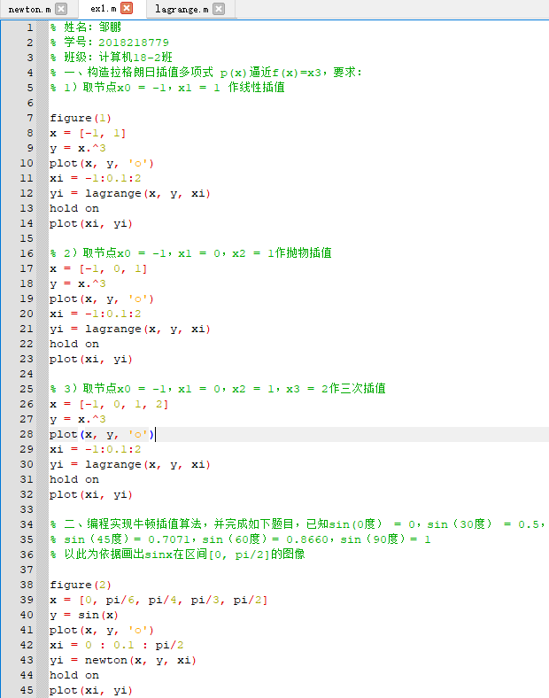
  - 运行结果
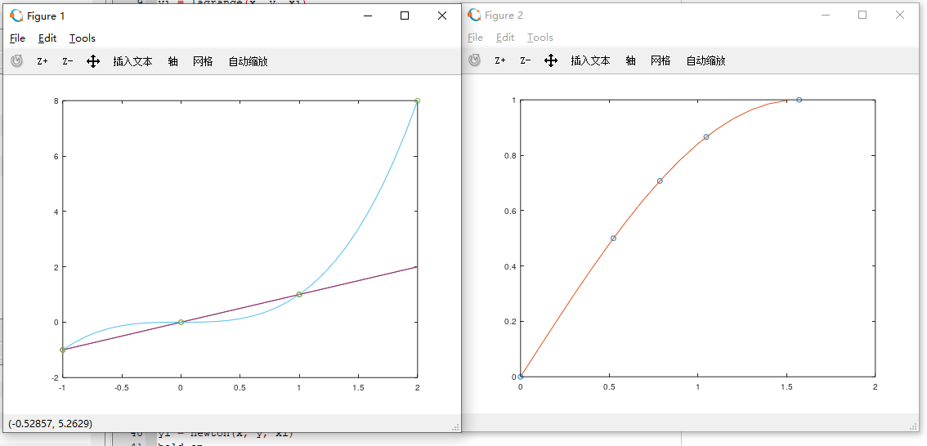
  - 运行结果分析
左图是第一题拉格朗日插值法运行结果，右图是第二题牛顿插值法运行结果，第一题的抛物插值与线性插值所得函数一样，故两曲线重合。

- 实验心得
通过本次实验，我深刻理解了拉格朗日插值与牛顿插值的求解运算，并通过matlab程序实现了拉格朗日插值与牛顿插值的算法实现过程。
拉格朗日插值公式在理论分析理解上很容易理解，但是若插值节点发生改变时，插值公式随之就要重新计算生成，在实际计算中会占用大量的计算量。比如说现在有n个节点生成的插值公式，这里第 n+1 个节点也要加入进去，若使用拉格朗日插值法，之前的n个节点生成的插值公式则要完全调整废弃，重新生成含 n+1 个节点插值公式，这样就带来很大的计算量。正常的想法是，当一个节点要加入，我们只需在原来的插值公式上稍加修改就可以得到新的插值公式，牛顿插值法的出现正是克服这个问题，当插值节点发生增加，新的插值公式基于原来的公式很容易就得到。
在利用matlab算法实现过程中，可见拉格朗日插值的优点是格式整齐和规范，易于编写算法实现代码，但是缺点是没有承袭性，当需要增加节点时，必须重新计算插值的基函数。而牛顿插值克服了这个问题，通过计算差商得到差商表（在我给出的matlab代码表示为二维矩阵的A），我们通过差商表能够充分利用上一次求解运算的结果。牛顿插值法和拉格朗日插值法两者都是多项式插值法。从本质上说，两者给出的结果是一样的（相同的次数，相同的系数多项式），只不过表示的形式不同。

